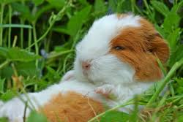
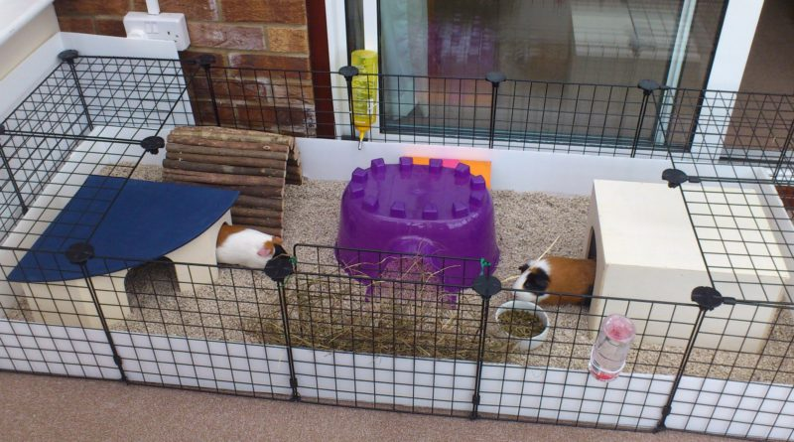
Rubrique : Passion

Quelques astuces pour bien s’occuper de son cochon d'Inde.

Pour avoir un cochon d'Inde en forme, il doit avoir :

- un corps bien rond
- une fourrure épaisse et brillante
- des oreilles propres
- des incisives bien plantées
- des yeux brillants et sans écoulement
- un postérieur propre sans aucune trace de diarrhée
- un nez humide et propre
- un comportement vif et joueur

Une place bien choisie pour la cage.

Le cochon d'Inde a ses habitudes une fois l'emplacement de la cage choisi. Il n'aime pas beaucoup déménager.
Cette cage doit être placée dans un endroit clair et tempéré.
Attention aux bruits et courants d'air, le cochon, d'Inde ne les aime pas du tout.

Les premiers jours.

Il est préférable d'adopter un petit cochon d'Inde d'environ 6 semaines lorsqu'il est totalement sevré.Une femelle est, généralement, plus câline qu'un mâle, mais attention, si on l'adopte à plus de 2 mois, elle peut déjà être enceinte.

Quelques informations ou conseils pour bien s'en occuper.

- Si le cochon d'Inde salive énormément, alors il se fait mal avec ses dents. Il faut l'emmener chez le vétérinaire.
- Changer la nourriture et l'eau tous les jours (nourriture et eau propre sinon il ne mange pas)
- Il doit peser entre 500 et 1,5 kg et doit mesurer entre 26 et 30cm à l'âge adulte.
- Il doit avoir un abri dans sa cage pour être tranquille
- Un cochon d'Inde qui ne fait pas d'exercice a des griffes trop longues, il faut alors les couper à l'aide d'une petite pince.
- Ne pas couper ou arracher ses moustaches.
- Le cochon d'Inde adore les légumes et mange de la verdure et du foin.
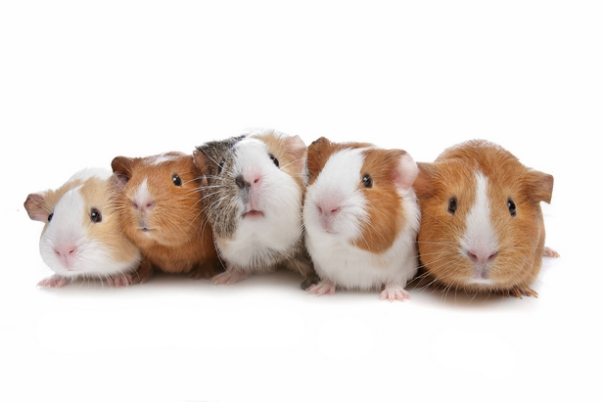
- Il apprécie la compagnie.
- Ne pas isoler brutalement un cochon d'Inde, il se laisserait mourir.
- Il se lave tout seul.
Un cochon d'Inde en bonne santé peut vivre entre 4 et 8 ans.

Le Mag

